|  |
| --- |
| ESGI 2014 |
| Warning Community |
| Cahier des charges |
|  |
| **Y.ARNAUVE – E.IMBART – R.NADIRE** |
| **Professeur : Mme ROELS** |

|  |
| --- |
|  |

SOMMAIRE

1. Le Contexte
2. Les domaines
3. Les fonctionnalités attendues
   1. Gestion des Evenements
   2. Gestion des Utilisateurs
4. La conception de la solution

Le Contexte

**Diagramme de packages :**

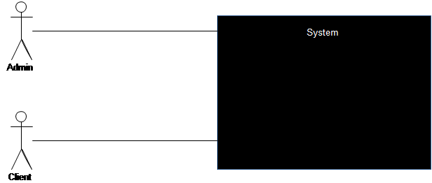

Notre système est un serveur d’administration qui met à disposition de l’administrateur les différents outils nécessaires (modification, suppression) et met à disposition de l’utilisateur lambda l’inscription et la consultation.

Les domaines

**Diagramme de packages :**

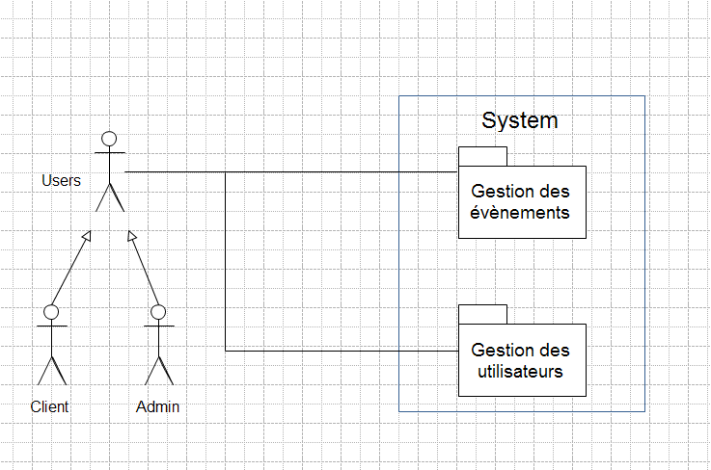

Notre application se décompose en deux grands domaines, caractérisés par deux modules de gestion :

* Gestion des évènements
* Gestion des utilisateurs

Le module de gestion des évènements est en charge de la création, l’administration et la suppression d’évènements et met aussi à disposition du client la consultation d’évènements entre autres.

Le module de gestion des utilisateurs permet l’inscription, la modification et la suppression d’un compte utilisateur.

Gestion des Evènements

**Diagramme de cas d’utilisation – Gestion des évènements :**

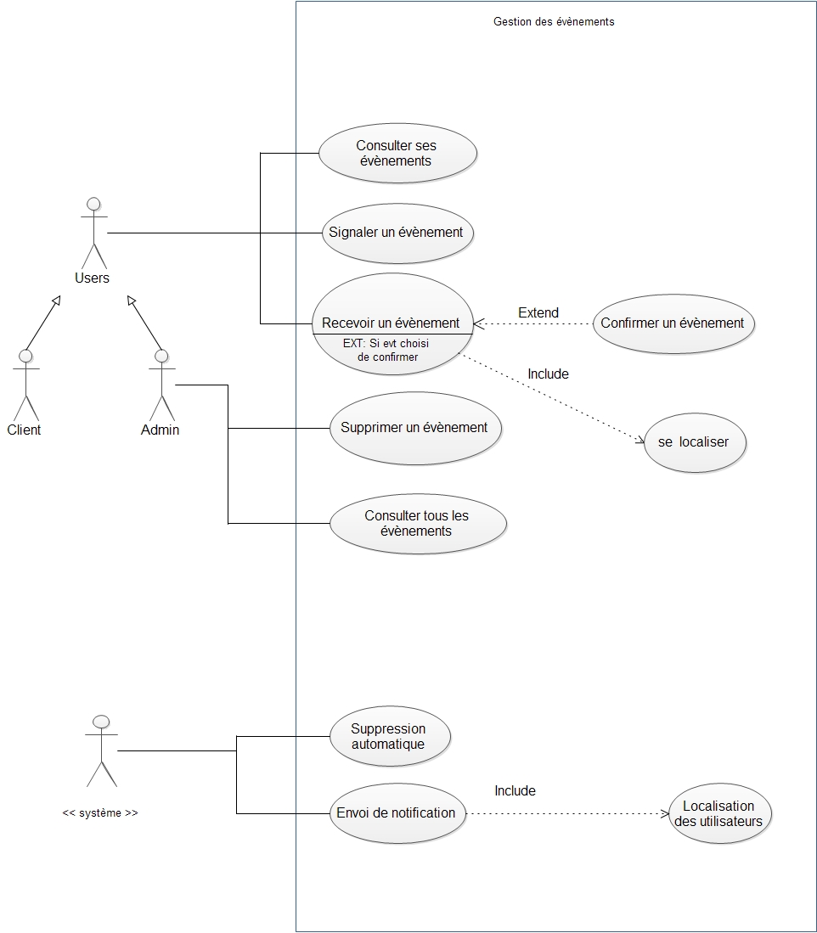

**Fiche descriptive CU " consulter ces évènements "**

**Démarrage :** à l'initiative d'un utilisateur

**Préconditions :** utilisateur doit être authentifié et reconnu comme tel avec au moins un signalement présent en base

**Dialogue :**

Scénario nominal

|  |  |
| --- | --- |
| Fiche consulter ces évènements | |
| Utilisateur | Système |
|  | 10) Vérification utilisateur connecté |
|  | 20) Récupérer et afficher évènements associé à utilisateur |
| 30) Lire ces évènements |  |

Post-condition :

**Fiche descriptive CU " Signaler un évènement "**

**Démarrage :** à l'initiative d'un utilisateur

**Préconditions :** utilisateur doit être authentifié et reconnu comme tel et gps actif

**Dialogue :**

Scénario nominal

|  |  |
| --- | --- |
| Fiche Signaler un évènement | |
| Utilisateur | Système |
|  | 10) Vérification utilisateur connecté |
| 20) Indication du type d’évènement |  |
|  | 30) Récupérer données GPS et type de danger |
|  | 40) Insérer lieu et type de danger date et heure en base |

Post-condition :

Un danger insérer en base de données

**Fiche descriptive CU " Recevoir un évènement "**

**Démarrage :** à l'initiative du système

**Préconditions :** utilisateur doit être authentifié et reconnu comme tel et localisé sur zone

**Dialogue :**

Scénario nominal

|  |  |
| --- | --- |
| Fiche Recevoir un évènement | |
| Utilisateur | Système |
|  | 10) Vérification utilisateur connecté |
|  | 20) Récupérer position utilisateur |
|  | 30) Envoyer notification |
|  | 40) Afficher alerte |
| 50) Confirmer Alerte |  |

Scénarios alternatifs

A1 : Alerte confirmer : action en base augmenté durée de vie

A2 : Alerte  terminée : diminution durée de vie en base

A3 : Aucune réponse : aucune action en base

Post-condition :

**Fiche descriptive CU " Supprimer un évènement "**

**Démarrage :** à l'initiative d’un administrateur

**Préconditions :** utilisateur doit être authentifié et reconnu comme tel

**Dialogue :**

Scénario nominal

|  |  |
| --- | --- |
| Fiche Supprimer un évènement | |
| Utilisateur | Système |
|  | 10) Vérification utilisateur connecté |
|  | 20) Récupérer et afficher tous les évènements |
| 30) Lire les évènements |  |
| 40) Effacer un évènement |  |
|  | 50) effacer en base de données |
|  | 60) affichage de la liste actualisé |

Itératif : n fois

Post-condition :

Un évènement effacer en base

**Fiche descriptive CU « Consulter tous les évènements »**

**Démarrage :** à l'initiative d’un administrateur

**Préconditions :** utilisateur doit être authentifié et reconnu comme « Admin »

**Dialogue :**

Scénario nominal

|  |  |
| --- | --- |
| Fiche Consulter tous les évènements | |
| Utilisateur | Système |
|  | 10) Vérification utilisateur connecté |
|  | 20) Récupérer et afficher tous les évènements |

Post-condition :

**Fiche descriptive CU " Suppression automatique "**

**Démarrage :** à l'initiative du système toutes les heures

**Préconditions :** Durée de vie de l’évènement dépassé

**Dialogue :**

Scénario nominal

|  |  |
| --- | --- |
| Fiche Suppression automatique | |
| Utilisateur | Système |
|  | 10) Lecture type évènements et date de création |
|  | 20) Calcul durée écoulé |
|  | 30) Suppression si durée dépassé |

Itératif : toutes les heures

Post-condition :

Evènement supprimer en base

**Fiche descriptive CU " Envoie de notification "**

**Démarrage :** toutes les minutes

**Préconditions :**

**Dialogue :**

Scénario nominal

|  |  |
| --- | --- |
| Fiche Envoie de notification | |
| Utilisateur | Système |
|  | 10) vérifier évènement en base de données |
|  | 20) Pour chaque évènement vérifier position utilisateur |
|  | 30) Pour chaque utilisateur dans périmètre Envoyer notification |

Post-condition :

Une notification envoyée

Gestion des utilisateurs

**Diagramme de cas d’utilisation – Gestion des utilisateurs :**

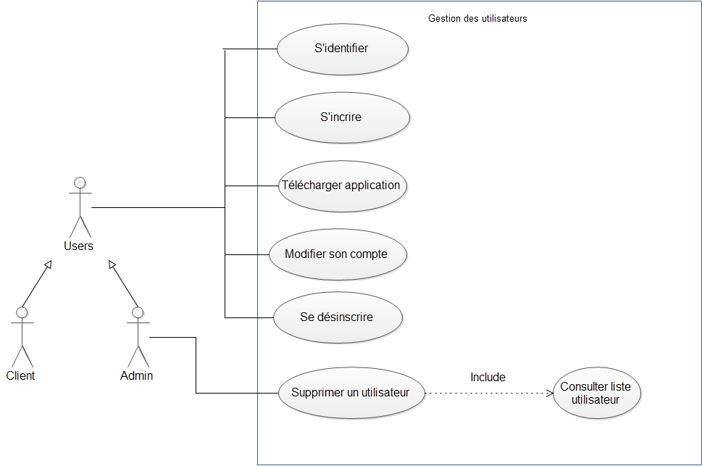

**Fiche descriptive CU "Inscription utilisateur"**

**Démarrage :** à l'initiative d'un utilisateur

**Préconditions :** aucune

**Dialogue :**

Scénario nominal

|  |  |
| --- | --- |
| Fiche inscription | |
| Utilisateur | Système |
| 10) entrer les informations d’inscription |  |
|  | 20) Vérification si l’utilisateur n’existe pas en base |
|  | 30) insérer le nouvel utilisateur en base de donné et envoi de mail a l’utilisateur |
|  |  |

Scénario Alternatif :   
A1/

20) : L’utilisateur existe en base de données   
  
21) : affichage de message d’erreur   
retour en position 10

Post-condition :

Un nouvel utilisateur en base de données

**Fiche descriptive CU "Connexion utilisateur"**

**Auteur : ARNAUVE YEHOUDA**

**Date modif : 09/05/2014**

**Démarrage :** à l'initiative d'un utilisateur

**Préconditions :** aucune

**Dialogue :**

Scénario nominal

|  |  |
| --- | --- |
| Fiche connexion | |
| Utilisateur | Système |
| 10) entre les informations de connexion |  |
|  | 20) Vérification si l’e-mail et le login éxiste en base et le meme mot de passe |
|  | 30) connexion de l’utilisateur et redirection vers sa page profil |

Scénario Alternatif :   
A1 / le login ( ou l’email ) ou le mot de passe n’est pas en base de donnée.  
 position 21) affichage de message d’erreur   
 position 22) choix réessayer ou reinitialisation du mot de passe  
23) si le choix est réessayer retour en position 10.

Sinon

|  |  |
| --- | --- |
| Fiche mot de passe oublié | |
| 10) insertion de l’adresse email |  |
|  | 20) vérification si l’adresse email existe |
|  | 30) modification mot de passe |
|  | 40) envoi email avec nouveau mot de passe a l’utilisateur |

Post-condition alternatif :  
si choix réinitialiser mot de passe   
modification mot de passe en base de donnée et envoi d’email

Post-condition :

Aucune.

**Fiche descriptive CU "Modification mot de passe utilisateur"**

**Démarrage :** à l'initiative d'un utilisateur

**Préconditions :** utilisateur déjà inscrit et connecté

**Dialogue :**

Scénario nominal

|  |  |
| --- | --- |
| Fiche modification mot de passe | |
| Utilisateur | Système |
| 10) entre les informations de modification de profil |  |
|  | 20) Vérification de l’ancien mot de passe |
|  | 30) modification en base de donnée du mot de passe |

Scénario Alternatif :   
A1 / l’ancien mot de passe est incorrect  
 position 21) affichage de message d’erreur   
retour en position 10.

Post-condition :

Mot de passe modifié en base de donnée

**Fiche descriptive CU "Supprimer un utilisateur"**

**Auteur : ARNAUVE YEHOUDA**

**Date modif : 09/05/2014**

**Démarrage :** à l'initiative d'un utilisateur

**Préconditions :** administrateur connecté

**Dialogue :**

Scénario nominal

|  |  |
| --- | --- |
| Fiche Suppression utilisateur | |
| Utilisateur | Système |
| 10) demande liste utilisateur |  |
|  | 20) affiche liste utilisateur |
| 30) Selectionne le/les utilisateur(s) a supprimer |  |
|  | 40) demande confirmation |
|  | 50) supprime l’utilisateur |

Scénario Alternatif :   
A1 / 20) aucun utilisateur : affiche « aucun utilisateur »

A2/ 40) annulation de suppréssion ( à 40) )   
 retour a 30)

Post-condition :

Un ou plusieurs utilisateur supprimé dans la base de donnée

**Fiche descriptive CU "Télécharger application"**

**Auteur : ARNAUVE YEHOUDA**

**Date modif : 09/05/2014**

**Démarrage :** à l'initiative d'un utilisateur

**Préconditions :** aucun

**Dialogue :**

Scénario nominal

|  |  |
| --- | --- |
| Fiche telecharger application | |
| Utilisateur | Système |
| 10) demande application |  |
|  | 20) envoi de l’installeur |

Scénario Alternatif :   
aucun

Post-condition :

aucun

**Fiche descriptive CU "Supprimer un utilisateur"**

**Auteur : ARNAUVE YEHOUDA**

**Date modif : 09/05/2014**

**Démarrage :** à l'initiative d'un utilisateur

**Préconditions :** utilisateur inscrit et connecté

**Dialogue :**

Scénario nominal

|  |  |
| --- | --- |
| Fiche modification mot de passe | |
| Utilisateur | Système |
| 10) demande désinscription |  |
|  | 20) demande confirmation |
| 30) confirme |  |
|  | 40) supprime utilisateur |

Scénario Alternatif :

A1/ 20) annulation de suppression  
 retour a 10)

Post-condition :

Un utilisateur supprimé dans la base de données

**Diagramme d’activité – Inscription :**

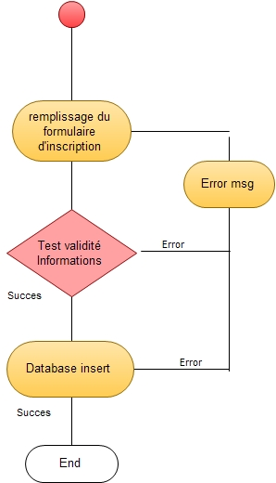

Conception de la solution

**Diagramme de classes :**

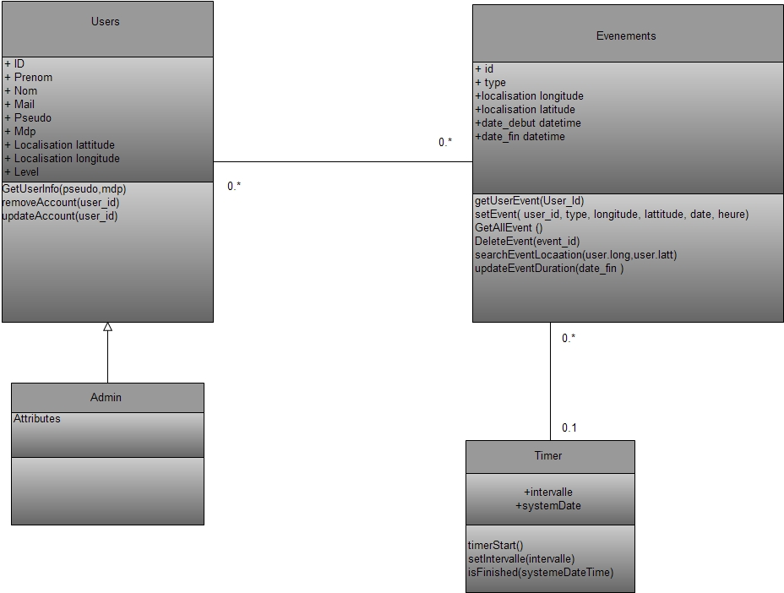

**Diagramme de séquences - Connexion :**

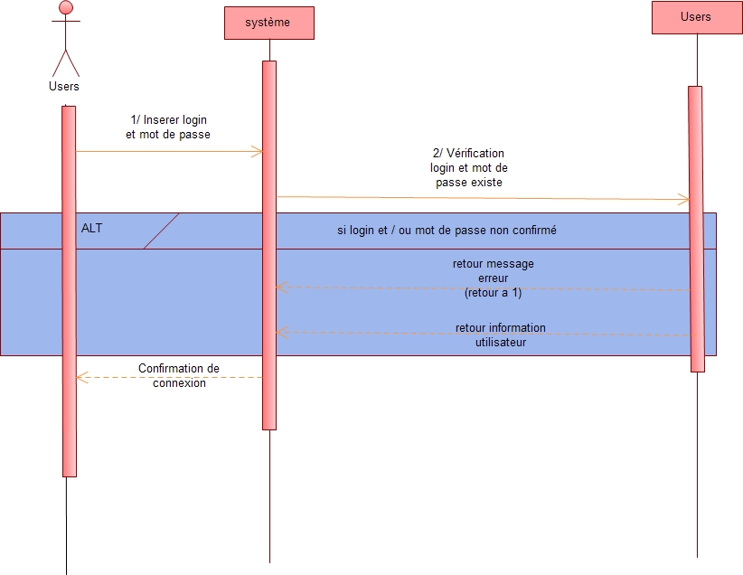

**Diagramme de séquences - Consulter:**

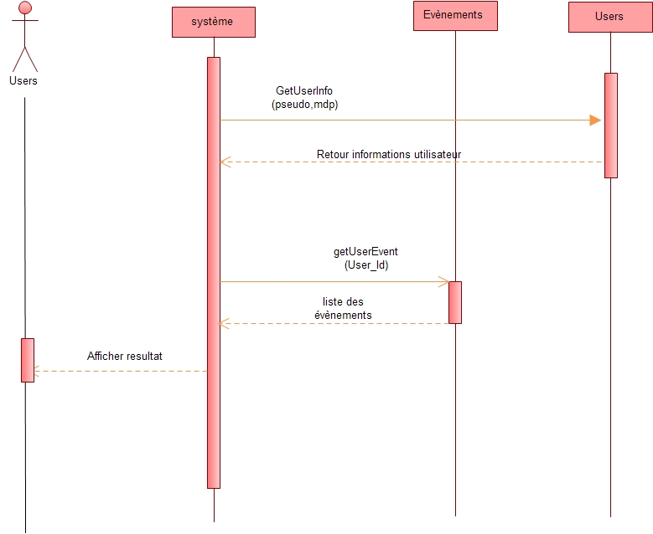

**Diagramme de séquences - Desinscription:**

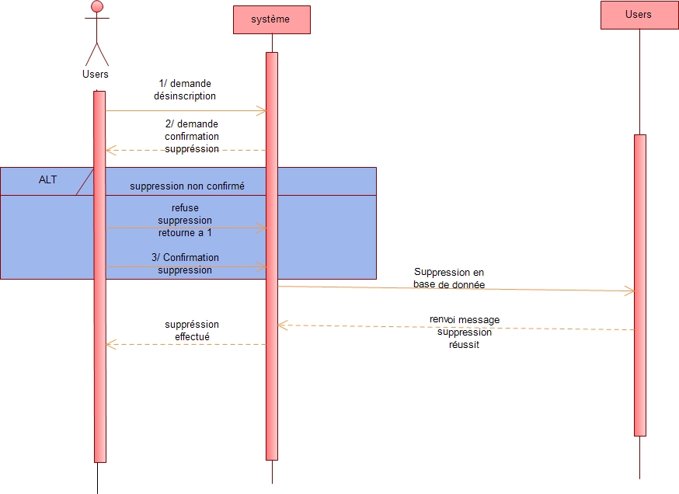

**Diagramme de séquences -  Afficher tous les évènements:**

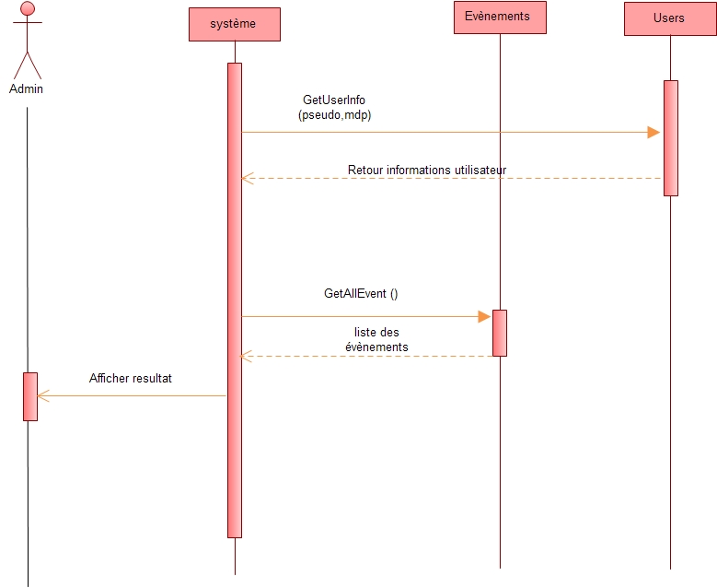

**Diagramme de séquences -Inscription :**

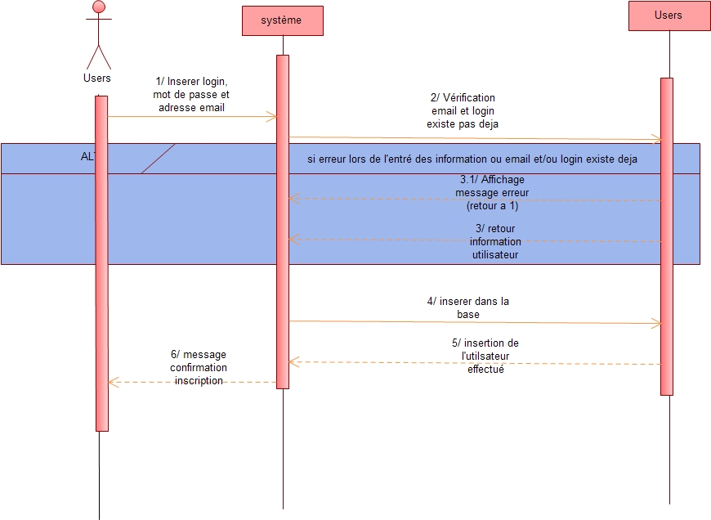

**Diagramme de séquences-  modification profil utilisateur:**

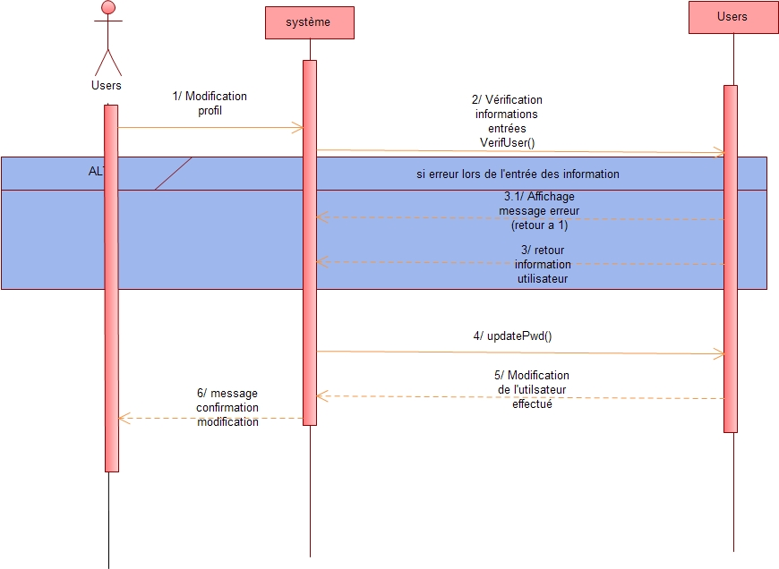

**Diagramme de séquences- Réception event:**

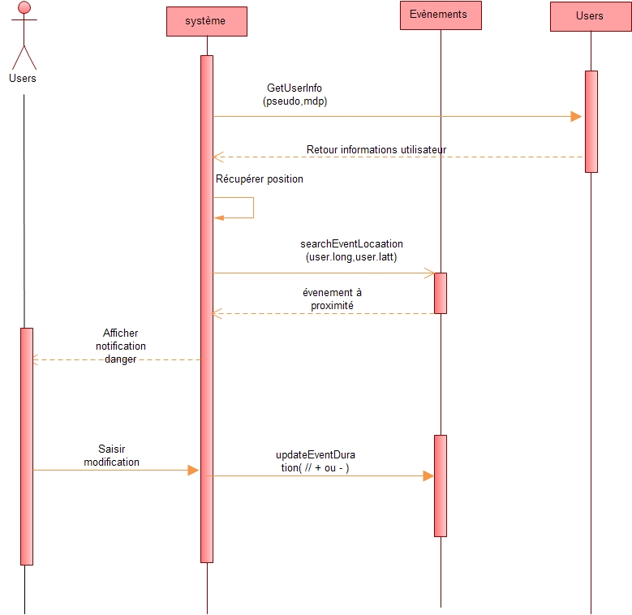

**Diagramme de séquences-Signaler event :**

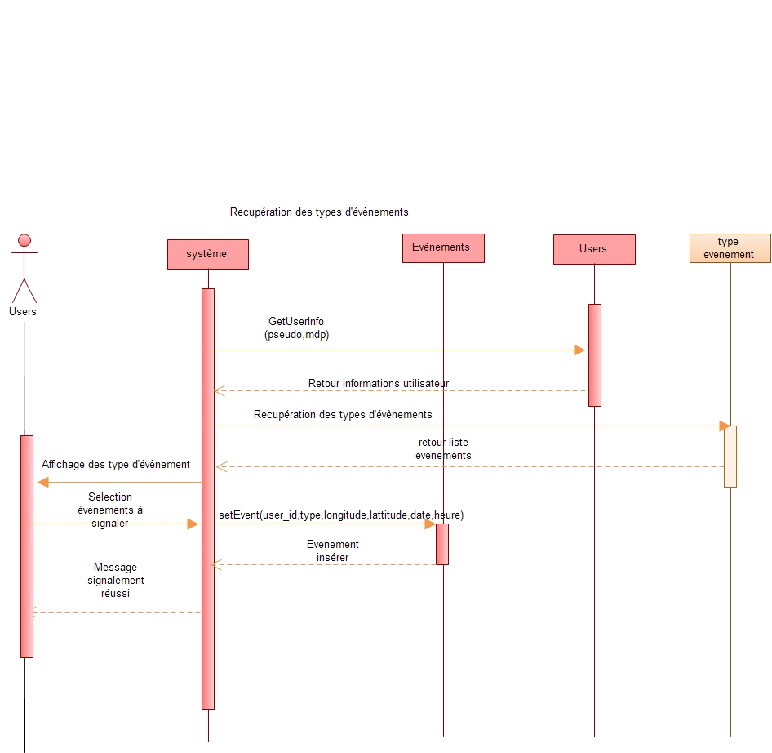

**Diagramme de séquences-  suppression event:**

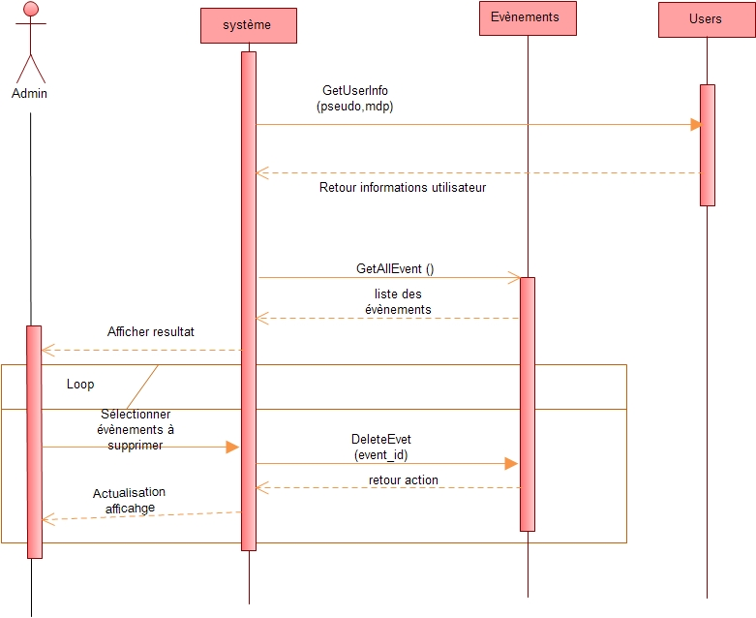

**Diagramme de séquences-  suppression profil utilisateur:**

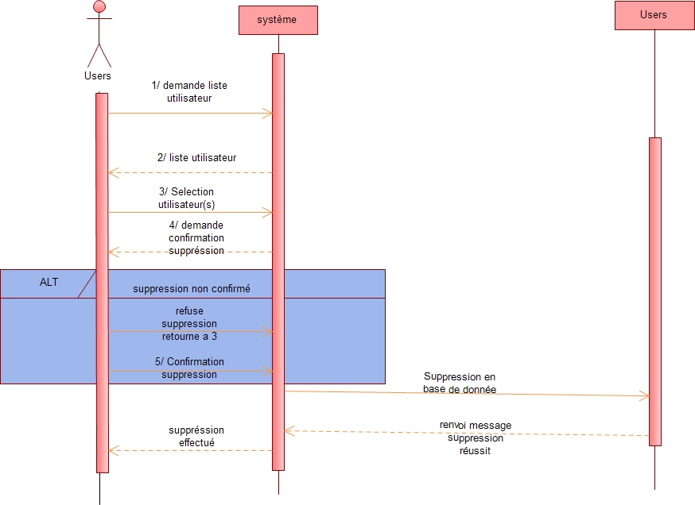

**Diagramme de séquences-  téléchargement:**

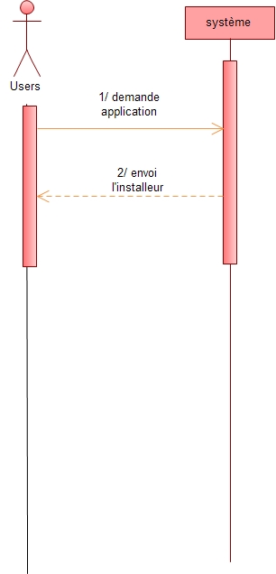

**Diagramme d’état-transition:**

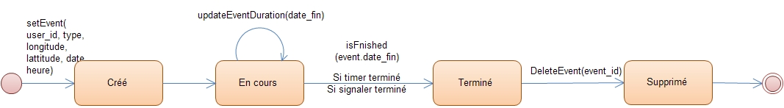

Architecture applicative

**Diagramme de déploiement :**

